台灣婦產身心醫學會
104年度第一次學術研討會
報 名 回 函 表
※ 報名請洽林小姐(02)8751-3588分機220、204；傳真(02)8751-2799；E-mail: tapog92023114@gmail.com
姓名 |  | 服務醫院及單位
聯絡電話/手機
E-mail /通訊地址 | (必填)
身份 | □婦產科 □家醫科 □精神科  □護理師護士 □專科護理師 □藥師 □其他：
收據開立 | □同參加者姓名 □抬頭：
費用說明 | - 本會會員免費（限繳清常年會費者）  - 非會員醫師每位500元整、非會員護理、心理、藥師相關人員每位300元
匯款資訊 | - 帳戶名稱：台灣婦產身心醫學會  - 銀行帳號：0914-717-237392  - 銀行名稱：合作金庫銀行 復興分行
注意事項 | - 請務必於匯款單備註欄或轉帳收據備註您的「姓名」，並傳真至02-8751-2799本會秘書處，並請來電確認，以利帳務核對，謝謝。  - 為方便活動名額管控，未於104.05.16前完成繳費者，本會有權取消報名資格。  - 講座付費後，除遇不可抗因素變更活動日期，將給予辦理退費。倘若為私人因素，導致報名繳費後無法參與活動者，將不辦理退費。

交 通 指 引
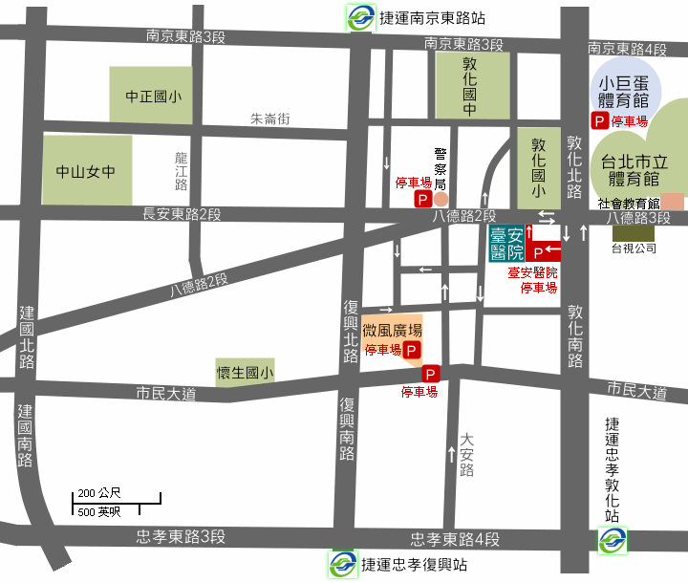 | 公車資訊：  • 臺安醫院站：52、257、202、203、205、276  • 八德敦化站：33、262、902、903、905、906、909、275、285、630、敦化幹線  • 台視站：278(景美→內湖)、605  捷運資訊：  • 由板南線忠孝復興站下車轉搭公車41、667、521至臺安醫院站下車，或者由捷運站直接步行約15~20分鐘至本院。  • 由板南線捷運忠孝敦化站下車轉搭公車262、262(區間)、275、275(副)、275(區間車)、285、292、292(副)、292(區間車)、33、630、902、902(區間車)、905、905(副)、906、敦化幹線至市立體育場站下車，或者由捷運站直接步行約15~20分鐘至本院。  • 由木柵線南京東路站下車沿復興北路至八德路，步行約15~20分鐘。

